

**TRƯỜNG ĐẠI HỌC CÔNG NGHIỆP THỰC PHẨM TP.HCM**

**KHOA CÔNG NGHỆ THÔNG TIN**

**🙠🕮🙢**

**TP.HCM, NĂM 2022**

**ĐỀ TÀI : XÂY DỰNG PHẦN MỀM QUẢN LÝ QUÁN CÀ PHÊ**

**BÀI TẬP CUỐI KỲ HỌC PHẦN: CÔNG NGHỆ .NET**



**ĐỀ TÀI : XÂY DỰNG PHẦN MỀM QUẢN LÝ QUÁN CÀ PHÊ**

**GVHD: Bùi Công Danh**

**Thành viên:**

**2001207201 – Nguyễn Thanh Hải**

**2033207472 – Nguyễn Phúc Vinh**

**2001202143 – Đỗ Tấn Đạt**

**TP.HCM, NĂM 2022**

**TRƯỜNG ĐẠI HỌC CÔNG NGHIỆP THỰC PHẨM TP.HCM**

**KHOA CÔNG NGHỆ THÔNG TIN**

**🙠🕮🙢**

**🙠🕮🙢**

**MỤC LỤC**

GIỚI THIỆU ĐỒ ÁN 1

1.1 Định nghĩa vấn đề 1

1.2 Phạm vi của đồ án 1

1.3 Mục tiêu đồ án 1

1.4 Sự cần thiết của đề tài 1

1.5 Lý do chọn đề tài 2

PHÂN TÍCH ĐỀ TÀI 3

2.1. Phần mền quản lý quán cà phê là gì? 3

2.2 Ưu nhược điểm của phần mền 5

*2.3* Sự cần thiết để xây dựng hệ thống 6

2.4 Yêu cầu đối với một hệ thống quản lý quán cà phê 7

THIẾT KẾ 8

PHẦN KẾT LUẬN 11

# **GIỚI THIỆU ĐỒ ÁN**

## **Định nghĩa vấn đề**

Ngày nay với sự phát triển vượt bậc của công nghệ cũng như nhu cầu áp dụng công nghệ vào việc kinh doanh bán hàng ngày càng phát triển nên việc ra đời các ứng dụng hỗ trợ cho việc bán hàng ngày càng phát triển và được các cửa hàng ưa chuộng trên khắp thế giới. Phần mền quản lý quán cà phê được ưu chuộng bởi:

- Thao tác nhanh gọn giữa người khách hàng và nhân viên bán hàng.

- Kiểm tra hàng hóa, nhân viên.

- Thống kê được doanh số bán, tính lương nhân viên.

- Xuất hóa đơn, tính toán chinh xác.

## **Phạm vi của đồ án**

Phần mền quản lý quán cà phê có phạm vi không lớn chủ yếu xoay quanh việc bán hàng và quản lý nhân sự , dữ liệu và thống kê.

## **Mục tiêu đồ án**

Hiểu rỏ được một phần mềm quản lý quán cà phê cần những phần nào cũng như thực hiện code ra một phần mềm quản lý quán cà phê để áp dụng thử cho việc bán cà phê.

## **Sự cần thiết của đề tài**

Các quán bán cà phê hiện tại đang rất cần 1 hệ thống quản lý và bán hàng nhanh chóng nên việc ra đời của phần mền sẽ giúp ích cho việc bán hàng của các chủ quán

1. **Lý do chọn đề tài**

Sao nhiều ngày thảo luận nhóm em quyết định chọn đề tài này vì cảm thấy nó rất quan trọng trong việc kinh doanh bán hàng cũng như tìm hiểu và hiểu rỏ hơn về ứng dụng từ đó rút ra các bài học để học hỏi và bọn em đã xây dựng lên hệ thống phần mền quản lý quán cà phê. Do trình độ kiến thức còn hạn chế, nên chương trình không tránh khỏi những thiếu sót. Em hy vọng được sự giúp đỡ của thầy cô và các bạn để hệ thống được hoàn thiện dần.

# **PHÂN TÍCH ĐỀ TÀI**

## **2.1. Quản lý quán cà phê là gì?**

Quản lý quán cafe là người giữ nhiệm vụ trực tiếp giám sát hoạt động diễn ra tại cửa hàng, lập cơ chế công việc và tiêu chuẩn nghiệp vụ tương ứng với mỗi vị trí nhân viên. Xây dựng những ý kiến cải tiến và thúc đẩy doanh số. Thực hiện chỉ đạo của cấp trên. Cụ thể người quản lý quán cà phê cần phải thực hiện:

### **1.1. Điều hành công việc kinh doanh**

Nếu như bạn đang thắc mắc quản lý quán cafe cần làm những gì? thì công việc đầu tiên của họ đó chính là điều hành công việc kinh doanh tại quán. Bao gồm:

* Phân công nhiệm vụ cho nhân viên theo vị trí tương ứng.
* Hỗ trợ nhân viên hoặc phân luồng nhân viên trong giờ cao điểm.

### **1.2. Quản lý nhân viên**

Đội ngũ nhân viên chính là những người giúp bạn phục vụ khách hàng và thực hiện các nhiệm vụ giúp hoạt động kinh doanh trở nên trôi chảy hơn. Thế nên để có thể quản lý được nhân viên thì người lãnh đạo phải có những phương pháp phù hợp và hiệu quả.

Ngoài ra, người quản lý phải là người công tư phân minh, có trách nhiệm rõ ràng với từng vị trí. Bên cạnh đó còn tạo động lực cho nhân viên và khuyến khích họ làm việc có trách nhiệm hơn, có tinh thần đoàn kết hỗ trợ lẫn nhau.

### **1.3. Quản lý kho hàng**

Quản lý kho là công việc tốn thời gian và hay bị sai sót nhất, đặc biệt là những nguyên liệu pha chế khi không thể đếm bằng số lượng. Người quản lý phải luôn sát sao, theo dõi, bởi khi thiếu nguyên liệu sẽ gây ảnh hưởng đến việc lên đơn, pha chế. Như vậy sẽ không đáp ứng được nhu cầu cửa thực khách.

### **1.4. Báo cáo, phân tích**

Nhiệm vụ của người quản lý là phải biết báo cáo, phân tích doanh thu để trình lên chủ kinh doanh. Những loại báo cáo cần chuẩn bị bao gồm:

* Báo cáo doanh thu theo ngày, tháng, năm.

### **1.5. Quản lý menu đồ uống/ đồ ăn**

Menu đồ uống thu hút khách hàng cực kỳ hiệu quả và đây là phần mà mỗi khi mở cửa hàng bạn cần quan tâm đầu tiên. Mỗi cửa hàng nên cập nhật menu đồ uống theo mùa, theo ngày lễ Tết để tăng trải nghiệm cho khách hàng. Hơn nữa việc thiết kế Menu đồ uống bắt mắt cũng là một điểm cộng. Ngoài ra, hãy luôn đón nhận những ý kiến góp ý, phản hồi của khách hàng để nâng cao chất lượng đồ uống.

## **2.2 Ưu nhược điểm của trắc nghiệm**

Ưu điểm:

Nhân viên nói chung và đặc biệt nhân viên thu ngân nói riêng nếu không được giám sát trực tiếp sẽ dễ dàng có ý đồ xấu. Sau khi kết thúc ca làm việc, nhân viên thu ngân sẽ gom tiền để đưa cho chủ quán. Tuy nhiên, một số trường hợp họ có thể bớt xén số tiền thực bằng cách không ghi đủ số lượng món khách order để thu tiền một cách bí mật. Nhiều khi ý đồ xấu này còn xuất hiện ở nhân viên giao hàng. Đã giao hàng và giao tiền từ khách nhưng lại báo cáo là đã hủy để chiếm đoạt số tiền thu được. Những lúc như vậy mới thực sự cần đến một phần mềm quản lý.

### **Nhầm lẫn trong lúc thu tiền cà phê**

Vào những dịp lễ tết hay cuối tuần thường là lúc cửa hàng đông khách, cũng là lúc sai sót trong thu tiền thường xuyên xảy ra. Số lượng khách quá đông trong khi nhân viên lại không đủ để phục vụ dẫn tới nhân tính nhầm tiền và thu tiền về ít hơn, cũng có thể quên không thu tiền của khách.

### **Ghi sai hoặc khó đọc dẫn đến order nhầm**

Nhân viên chạy bàn thường có 1 cuốn sổ nhỏ để ghi lại các món mà khách yêu cầu. Nhiều khi quá tải, họ không kịp ghi chỉ nhớ trong đầu dẫn đến nhớ nhầm món , sai số lượng. Khách hàng không hài lòng mà còn ảnh hưởng đến thông tin ghi vào sổ sách.

Trên đây là 3 yếu tố dẫn tới thất thoát doanh thu của cửa hàng cà phê. Quản lý thủ công bằng sổ sách bộc lộ những hạn chế, trong dài hạn có thể ảnh hưởng lớn đến tình hình kinh doanh. Vì vậy cần có một biện pháp triệt để cho vấn đến này đó là việc sử dụng phần mềm quản lý quán cà phê.

**Cập nhật công nghệ liên tục**

Tính năng mới luôn được cập nhật một cách dễ dàng và phát triển để mang đến dịch vụ phần mềm tốt nhất phục vụ quý khách hàng.

### **Tính năng đáp ứng nhu cầu**

#### **Định mức nguyên vật liệu pha chế cà phê**

Đây là bước đầu tiên và giữ vai trò quan trọng nhất quyết định đến chất lượng sản phẩm. Việc ứng dụng phần mềm quản lý cà phê giúp hiển thị rõ công thức pha chế cho từng loại sản phẩm, trở thành hướng dẫn cho nhân viên pha chế thực hiện. Điều này tránh thất thoát nguyên liệu và doanh số của cửa hàng.

#### **Quản lý kho hàng, kiểm hàng và kế hoạch mua hàng**

Phần mềm sẽ ghi nhận, cập nhật và theo dõi thông tin, xuất nhập kho hàng. Phối hợp với tính năng định mức nguyên vật liệu, phần mềm quản lý có thể tự động tính toán độ phù hợp của kho hàng đối với tình hình kinh doanh hiện tại. Việc này hạn chế tình trạng thiếu nguyên vật liệu, tăng tính ổn định hoạt động cho cửa hàng.

#### **Tự động tính tiền cà phê**

Nhiều khi khách đặt một sản phẩm nhưng sau đó lại thay đổi hoặc điều chỉnh như thêm topping,..Để tính toán chính xác và nhanh chóng giá thành cuối cùng không phải lúc nào cũng dễ dàng, đặc biệt là vào thời điểm đông khách.

Hệ thống phần mềm quản lý quán cà phê của Cloudify có khả năng tính nhanh nhất số tiền phải trả sau khi đã chiết khấu voucher hay ưu đãi cho khách hàng.

#### **Hiển thị báo cáo trực quan, chính xác**

Phần mềm quản lý cà phê có thể đưa ra báo cáo tổng thể kết quả kinh doanh một cách chi tiết và thực tế nhất theo thời gian mong muốn với dữ liệu cụ thể. Từ đó có thể dự báo tình hình, điều chỉnh chiến lược để đạt doanh thu cao nhất có thể.

Không có gì là đúng là sai, chỉ có sự lựa chọn phù hợp. Và phần mềm quản lý quán cà phê là giải pháp tối ưu cho xu hướng quản lý từ xa trong thời đại công nghệ 4.0. Nâng cao chất lượng quản lý, tăng doanh thu, giảm thất thoát, [liên hệ](https://cloudify.vn/lien-he/) ngay để được tư vấn phần mềm miễn phí.

Nhược điểm:

Công việc biên soạn câu hỏi là rất khó khăn và nặng nhọc, yêu cầu người viết câu hỏi phải am hiểu về lĩnh vực chuyên môn của mình cũng như phải biết được một số kiến thức về văn phạm. Bởi vì nội dung câu phải rõ ràng mạch lạc giúp cho sinh viên có thể hiểu được ý tưởng của câu đồng thời không cho họ có thể đoán trước được phương án đúng. Từ việc phân tích ưu và nhược điểm của từng dạng câu hỏi trong phương pháp trắc nghiệm khách quan, ta nhận thấy kiểu câu hỏi nhiều phương án chọn là dạng câu hỏi nhiều ưu thế nổi bật, nó đã giảm đến mức tối đa yếu tố may rủi trong thi cử, giúp cho người làm bai nâng cao kiến thức, giúp cho chúng ta điều tra đánh giá được trình độ của sinh viên, qua đó sẽ cải tiến từng bước phương pháo học tập, giảng dạy. Nên phương pháp trắc nghiệm khách quan nhiều phương án lựa chọn được lựa chọn trong việc thiết kế chương trình.

**2.3 Sự cần thiết để xây dựng hệ thống mới**

## **2.4 Yêu cầu đối với một hệ thống thi trắc nghiệm**

# **THIẾT KẾ**

1. **Ngôn ngữ lập trình C#**

C Sharp là một ngôn ngữ rất mạnh mẻ và trực quan để lập trình Win Form. Với ưu điểm là tương đối dễ học, tạo giao diện một cách trực quan, có nhiều thư viện. Và được phát triển bởi hãng Microsoft nên hiển nhiên tương thích với hệ điều hành Windowns cũng do hãng này phát hành.

Xét thấy những ưu điểm trên rất thích hợp để thực hiện xây dựng phần mềm này.

1. **Database design**

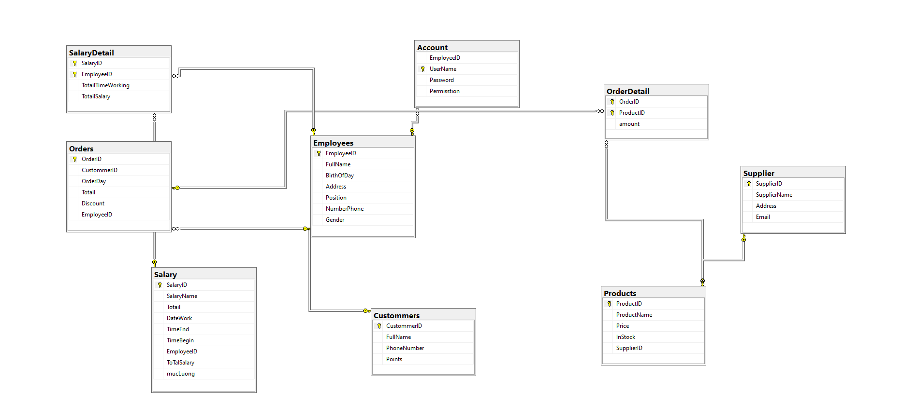

1. **Cấu trúc ứng dụng**

From đăng nhập:

**Giao diện đăng nhập thành công của của nhân viên**

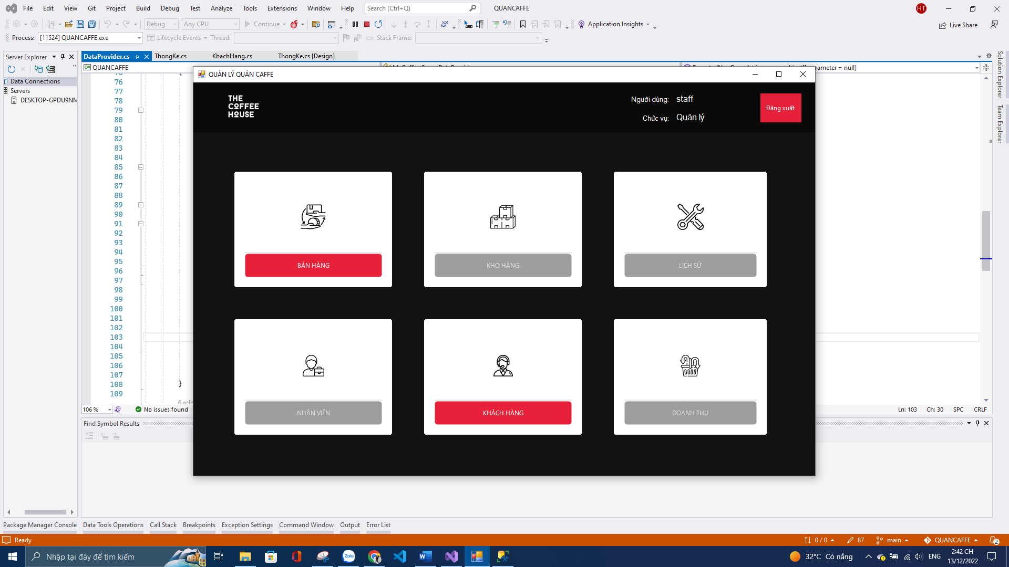

**Giao diện bán hàng**

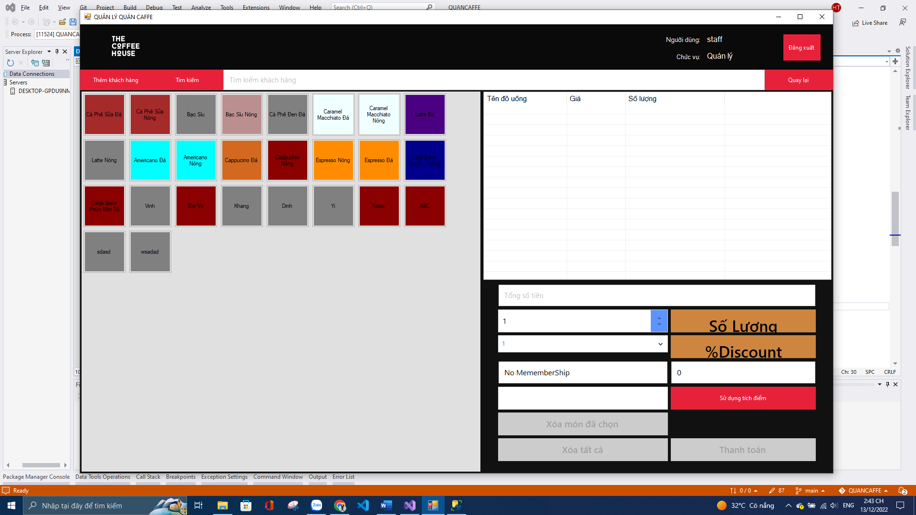

**Giao diện thêm khách hàng**

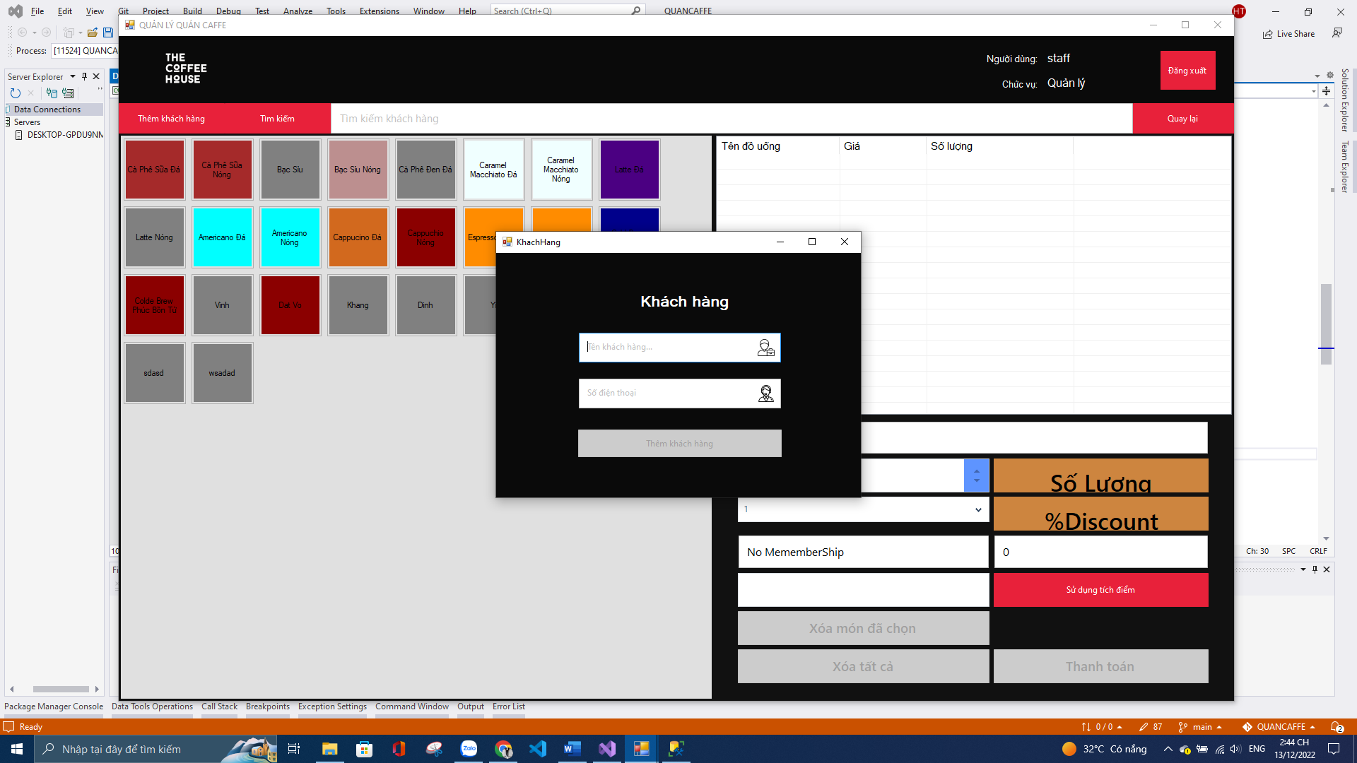

**Giao diện danh sách khách hàng**

**Giao diện đăng nhập thành công của quản lý**

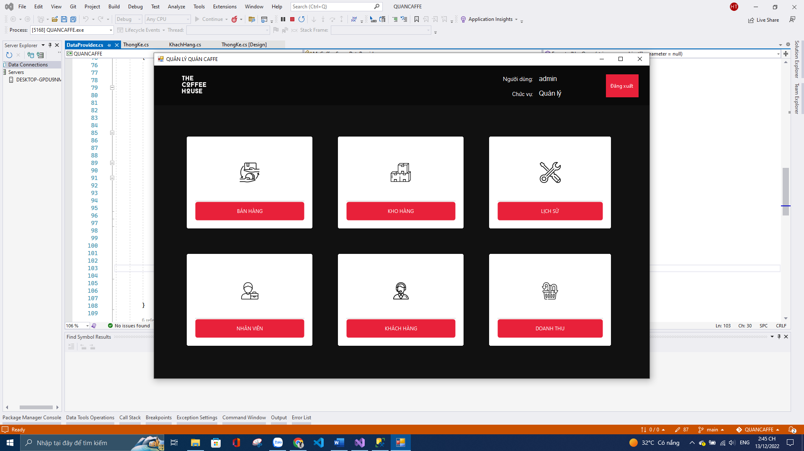

**Giao diện quản lý nhân viên**

**Giao diện thêm nhân viên mới**

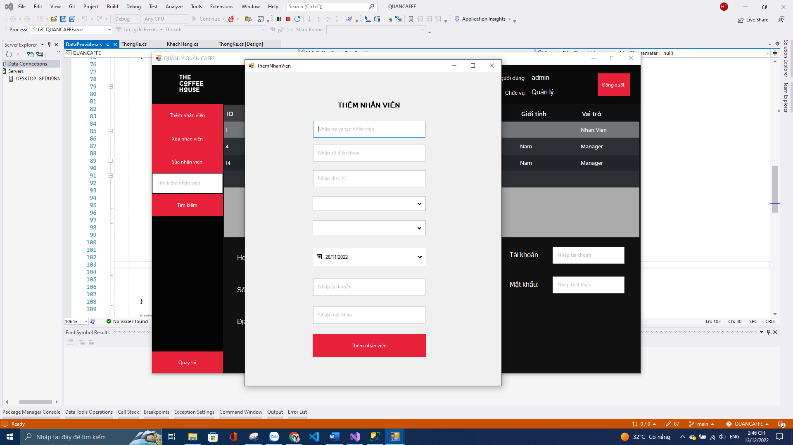

**Giao diện lịch sử bán hàng**

**Giao diện kho hàng**

**Giao diện thêm món mới**

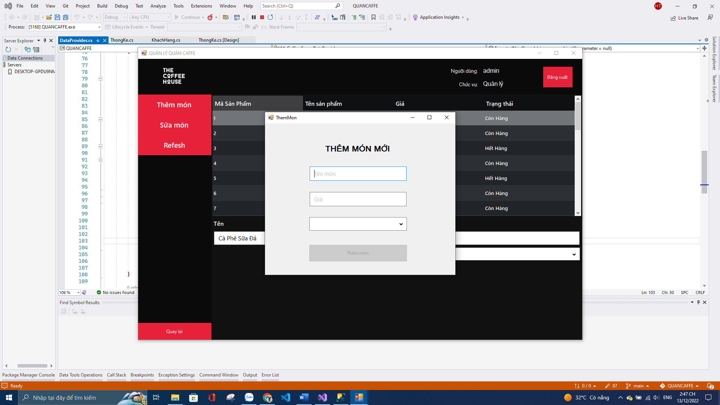

**Giao diện thống kê doanh số bán hàng**

**Giao diện bảng lượng**

**Giao diện xếp lịch làm**

# **PHẦN KẾT LUẬN**

Qua quá trình áp dụng thử nghiệm trong thực tế, hệ thống đã đạt được một số kết quả nhất định sau: Hệ thống đã tin học hoá phần lớn các khâu quản lý và bán hàng. Các quá trình từ bán hàng, thống kê, tính lương , kiểm tra kho đã được chương trình xử lý một cách nhanh chóng, chính xác. Giao diện của chương trình được thiết kế rất thân thiện với người dung giúp cho người chưa thành thạo về tin học cũng sử dụng chương trình một cách dễ dàng và tương thích hầu hết với các màn hình Desktop

**TÀI LIỆU THAM KHẢO**

[1] Nguyễn Viết Cường - Nguyễn Hữu Quỳnh, “Áp dụng khoa học trắc nghiệm vào thực tế của trường Cao đẳng Điện lực” Thông báo khoa học trường Cao đẳng Điện lực số 1 – 2003

[2] Nguyễn Hữu Quỳnh - Nguyễn Viết Cường, “Xây dựng hệ thống thi trắc nghiệm qua mạng ” Thông báo khoa học trường Cao đẳng Điện lực số 4 – 2005

[3]Nguyễn Tiến – Nguyễn Văn Hoài, „Professional ASP.NET Kỹ thuật và ứng dụng‟, NXB Thống kê, 2001

[4] Terry Anderson, Fathi Elloumi, „Theory and Practice of Online Learning‟, Athabasca University, 2004. ISBN: 0-919737-59-5. http://cde.athabascau.ca/online_book/pdf/TPOL_book.pdf